Alimentazione stabilizzata con 78XX

Per l'alimentazione stabilizzata si è scelto di utilizzare gli integrati stabilizzatori di tipo 78XX dove XX sta alla tensione che avremo in uscita.
La scelta è ricaduta su questo integrato per la sua semplicità di applicazione ed il basso costo rispetto a altri tipi di stabilizzatori di tensione.
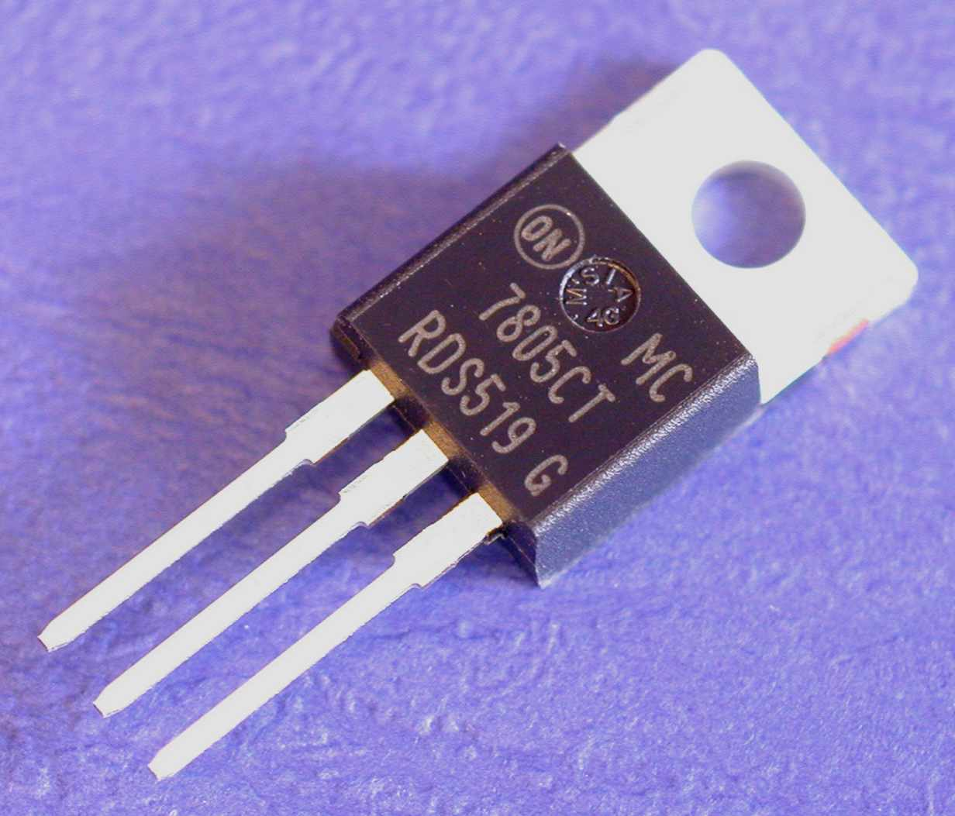
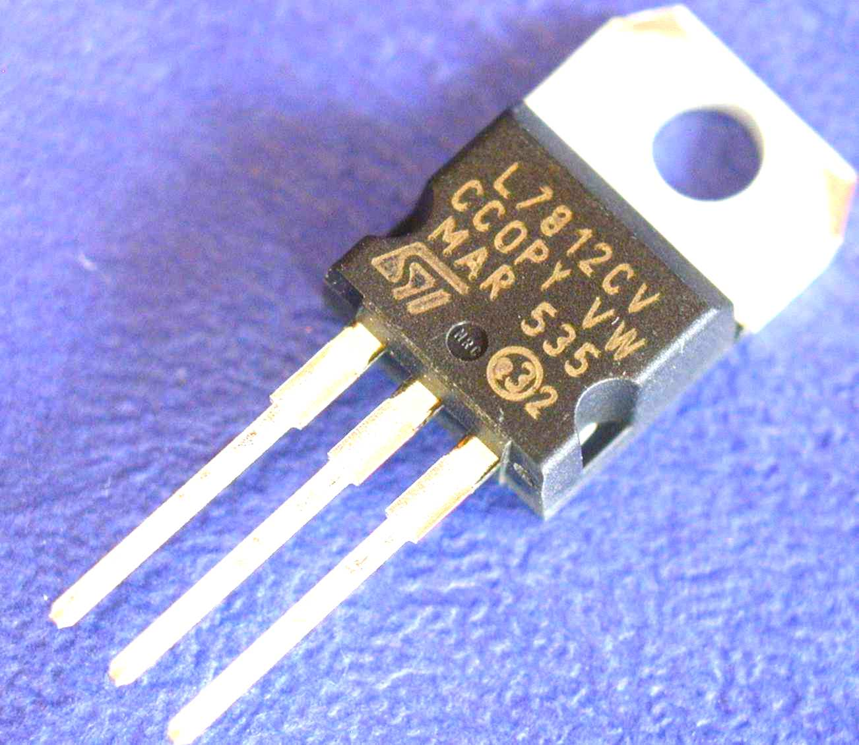
I valori commerciali sono: 5, 6, 8, 9, 10, 12, 15, 18, 24V.

L'ingresso massimo che si può applicare agli stabilizzatori è di 35V dal 7805 al 7818, 40V al 7824.

La corrente massima in uscita è di 2A, se l'integrato viene dissipato con ventilazione forzata ed un dissipatore sovradimensionato può sopportare carichi che arrivano anche a più del doppio della sua corrente massima dichiarata.

Guardando l'integrato frontalmente presenta 3 pin, il primo di ingresso, il secondo di massa ed il terzo di uscita, chiamati anche I, G, O, (Input, Ground, Output).

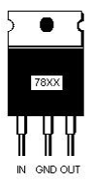
La massa è comune quindi l'ingresso va inserito tra il primo pin e il secondo di massa, l'uscita va prelevata tra il terzo pin il secondo pin di massa.
Solitamente si inserisce in parallelo all'uscita un condensatore elettrolitico dimensionato per il carico richiesto, questo per sopprimere disturbi.

Schema di montaggio Orcad

